# EJERCICIOS

## FUNCIONES DE PROBABILIDAD

### EJERCICIO 1

En un equipo de baloncesto, las alturas de los jugadores siguen una distribución normal con una **media** de 1.90 metros y una **desviación estándar** de 0.10 metros.

Crea código en Python que responda a las siguientes preguntas:

Utiliza la librería: scipy.stats para todas las preguntas.

1. ¿Cuál es la probabilidad de que un jugador seleccionado al azar mida más de 2 metros? **0,16**
2. ¿Cuál es la probabilidad de que un jugador seleccionado al azar mida menos de 1.85m? **0,31**
3. ¿Cuál es la probabilidad de que un jugador seleccionado al azar mida: 1.85 <=altura<= 2m? **0,52**

Intenta responder a esta pregunta basándote en las respuestas de los apartados 1 y 2.

**Para calcular la posibilidad de que un jugador seleccionado al azar mida: 1.85 <=altura<= 2m podemos calcularla sacando la distribución acumulativa de 2 m menos la distribución acumulativa de 1,85.**

Si no utiliza código Python para responder.

1. Crea un programa de Python para que dibuje el gráfico de esta distribución normal utilizando las librerías:

matplotlib.pyplot, numpy y scipy.stats

En este gráfico el rango de valores del eje X debe ser:

(media- 3 * desviación_estandar, media- 3 * desviación_estandar)

### EJERCICIO 2

El peso de los recién nacidos en un hospital sigue una distribución normal con una media de 3.2 kg y una desviación estándar de 0.5 kg.

1.- Queremos saber la probabilidad de que un bebé recién nacido pese exactamente 3.5 kg. **0.67**

2.- ¿Cuál es el peso mínimo que debe tener un recién nacido para que el 80% de los bebés pesen menos que él? **3,62**

Crea código Python que responda a las preguntas.

### EJERCICIO 3

Observando ambas gráficas responde a las preguntas y razona tu respuesta:

¿Qué puedes decir acerca de cada una ellas?

* **En la primera grafica, las curvas de distribución se solapan, eso quiere decir que existe un rango en el que algunos futboleros y metaleros gastan cantidades similares**
* **En la segunda grafica, las curvas de distribución están más estrechas y no parecen solaparse, lo que indica que el rango de gasto de cada grupo es más reducido.**

¿En qué gráfica se ve que todos los metaleros gastan más dinero que todos los futboleros?

**En el grafico 2.**

¿En qué gráfica se ve que el rango de dinero gastado por lo metaleros es mayor?

**En el grafico 1.**

¿En qué gráfica se ve que hay futboleros que gastan más dinero que los metaleros?

**En el grafico 1.**

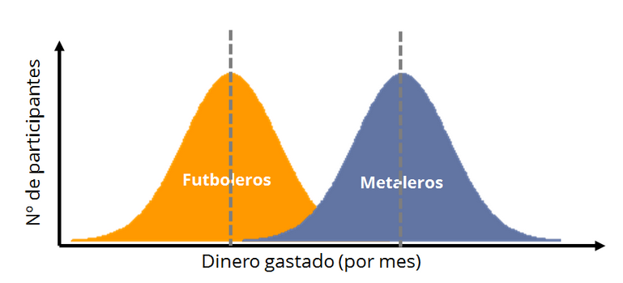

Gráfica 1

Gráfica 2

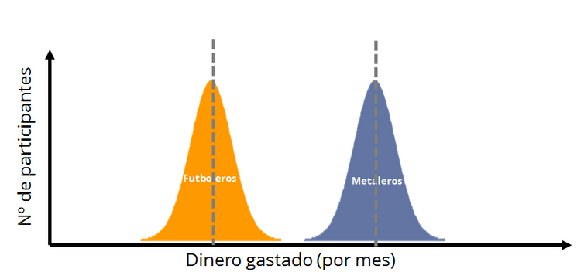

### EJERCICIO 4

Responde a las preguntas:

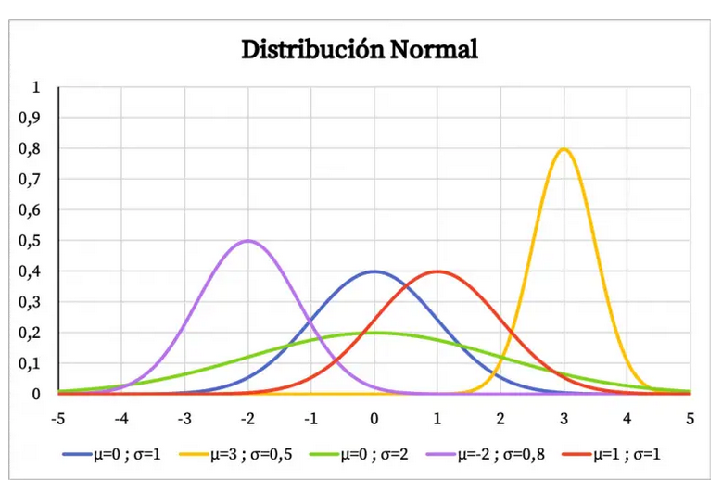

* ¿Qué gráfica tiene la media mayor?

**La curva amarilla porque tiene una media de 3 que es la mayor de todas.**

* ¿Qué gráfica tiene la media menor?

**La curva morada porque tiene una media de -2 que es la menor de todas.**

* ¿Qué gráfica tiene el menor rango de valores?

**La curva amarilla porque tiene una desviación de 0,5 y es la menor de todas**

* ¿Qué gráfica tiene el mayor rango de valores?

**La curva verde porque tiene una desviación de 2 y es la mayor de todas.**

* Imagina que estas gráficas representan las ventas durante un mes de diferentes artículos de tu tienda.

De media ¿cuál es el artículo menos vendido?

**La curva morada porque tiene una media de -2 y representa al articulo menos vendido en promedio.**

¿Cuál es el artículo más estable en cuando a sus ventas?

**La curva amarilla porque tiene una desviación de 0,5 eso significa que las ventas están menos dispersas y son más consistentes alrededor de la media**

### EJERCICIO 5

Observando la siguiente gráfica responde a las preguntas:

. 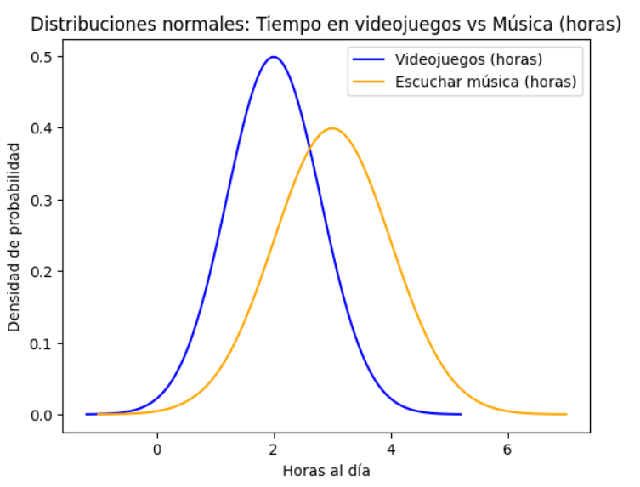

1.- ¿Cuál es la media de horas al día que una persona pasa jugando con videojuegos?

**La media es de 2 horas al día ya que es donde esta el pico mas alto de la curva de los videojuegos.**

2.- ¿Cuál es la media de horas al día que una persona pasa escuchando música?

**La media es de 3 horas al día, ya que la mayor altura de la curva esta entre 2 y 4. Aprox 3**

3.- ¿En cuál de los dos grupos dirías que hay una mayor desviación?

**En la curva de la música.**

4.- Di si son ciertas o falsas las siguientes afirmaciones:

* El número de horas al día que pasa una persona escuchando música es siempre mayor al número de horas al día que pasa jugando con videojuegos. **Falso**
* El máximo del número de horas que pasa una persona escuchando música es mayor que el máximo del número de horas que pasa jugando con videojuegos. **Verdadero**